**Système d’exploitation**

Un système d’exploitation est un programme installé sur un ordinateur et qui agit un peu comme un **chef d’orchestre**.   
C’est une interface entre l’utilisateur et l’ordinateur.

Le système d’exploitation a aussi comme responsabilité la gestion des ressources …

* processeur (CPU) ;
* mémoire vive (*Random Access Memory* ou RAM) ;
* interface graphique ;
* espace de stockage ;
* ...

En bref …

* L’ordinateur est démarré ;
* Le système d’exploitation est chargé et présente une interface   
  (CLI – ***Command Line Interface*** ou GUI – ***Graphic User Interface***) ;
* On peut alors utiliser ses programmes et applications de tout genre à l’aide de périphériques d’entrée (*input*) tels qu’un clavier, une souris, … et de périphériques de sortie (*output*) tels que l’écran, une imprimante, …

**Historique**

Linux existe déjà depuis le début des années 90 mais ses racines remontent encore plus loin dans le temps.

Dans les années 70, au tout début de l’ère informatique, Unix est proposé comme système d’exploitation des gros ordinateurs.  
Toutefois, lors de la sortie du système Unix, il a été proposé sous un système de licences.  
En achetant une licence, on paie l’autorisation à utiliser un logiciel ou un programme.  
Cependant une licence propose un cadre précis et certaines conditions.

Richard Stallman est le premier à s’être inscrit en faux contre ce principe de licence Unix.   
Il a alors lancé en 1983 la licence publique générale (de l’anglais GPL pour *General Public Licence*), ouvrant ainsi la voie au mouvement Open Source.   
Cette licence vise à préserver la liberté d'utiliser, de modifier et de diffuser le système et ses versions dérivées.

Au début des années 90 (20 ans après les débuts d’Unix), **Linus Torvalds** cherche à développer des outils de production sur une version d’Unix qui fonctionne sur des ordinateurs personnels.

Linux est donc …

* Un descendant direct d’une longue lignée de systèmes d’exploitation qui remonte jusqu’à Unix ;
* Il a gardé la même philosophie initiale : des programmes qui font une seule opération essentielle du système, mais qui la font parfaitement ;
* Il est totalement intégré dans le mouvement du libre, ce qui en fait un système d’exploitation ouvert et gratuit.

Aujourd’hui. on retrouve Linux un peu partout …

* **Android** pour les téléphones intelligents basé sur Linux développé et conçu par Google ;
* Des **systèmes embarqués** spécialisés dans des tâches précises ;
* **chromeOS**, est un système d'exploitation basé sur Linux développé et conçu par Google ;
* …

**Système d’exploitation monolithique modulaire**

**Monolithique**

Linux est un système d’exploitation monolithique modulaire.   
Cela signifie que tout le code de Linux est exécuté dans un objet unique en mémoire de l’ordinateur.   
C’est ce qu’on appelle le noyau.   
Le noyau Linux est la base, le cœur d’un système Linux.

Le noyau contient toutes les fonctions rendues par le système d’exploitation, comme la gestion de la mémoire, du processeur, des périphériques de stockage, de l’interface réseau, ….

**Modulaire**   
Le terme signifie que le code du noyau Linux est organisé sous la forme de modules. Il s’agit de blocs de code.

Cette organisation présente un avantage très important.  
Il est possible d’ajouter et/ou de supprimer des modules dans un noyau Linux en cours d’exécution, sans avoir à l’arrêter ou à le redémarrer.

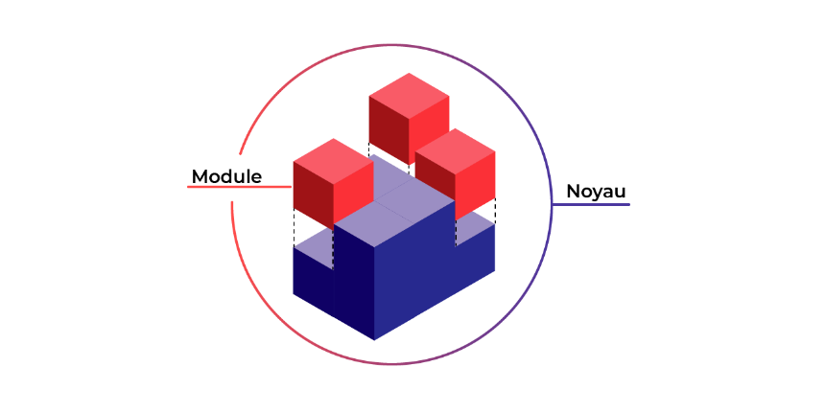

**Code du noyau Linux**

Le code de Linux est disponible sur le site de Linux Kernel Archives  
https://www.kernel.org/ .  
Cette page est la référence officielle des sources du noyau Linux.  
Elle est maintenue par les équipes de développement sous la direction de Linus Torvalds.

**Remarque** …  
Télécharger le noyau Linux revient au même que de télécharger une archive compressée (type fichier .zip).

Les extensions sont différentes pour les sources du noyau Linux, mais le principe est le même.  
Suite à la décompression de cette archive de quelques 100 Mo de données, on se retrouve avec un répertoire qui contient plus de 25 millions de lignes de code.

La nomenclature du noyau Linux permet de suivre l’évolution des versions.

Cette nomenclature possède un sens précis …

* **X** est le numéro majeur …  
  Ce numéro correspond à ce qu’on pourrait appeler une génération, une version qui lui fait franchir un cap important ;
* **Y** est le numéro mineur ...  
  Ce numéro évolue plus rapidement au sein d’une branche majeure.  
  Il correspond à toutes les mises à jour régulières du code au sein d’une même génération ;
* **Z** est le numéro de révision …  
  Ce numéro correspond à une correction d’anomalie ou une mise à jour de sécurité.



**Distributions**

Le noyau est la base d’un système Linux  
Des développeurs ont bâti à partir de celui-ci ce que l’on appelle des distributions.

Le travail effectué par le noyau Linux n’est pas très compréhensible pour les humains.   
C’est pourquoi, par-dessus le noyau Linux, on installe des programmes qui permettent de produire toutes sortes de choses : des documents, des images, des vidéos, du code, ...

Ces programmes ou applications ont été créés et mis à disposition de la communauté par des développeurs qui se sont associés pour le faire.

Tous ces programmes ou applications sont déjà prêts à l’emploi.   
Ce sont les paquets (*packages*).

Non seulement ils sont préparés pour fonctionner avec une version du noyau, mais ils sont aussi compatibles entre eux.

Lorsque tous ces paquets répondant à un ou plusieurs besoins sont réunis, ils forment ce que l’on appelle une distribution Linux.

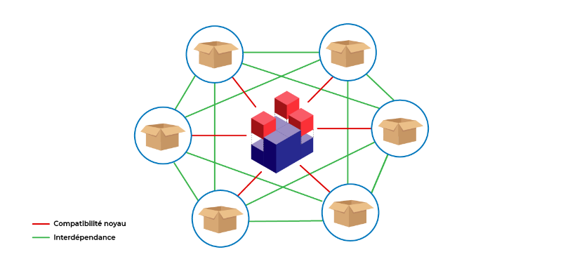

Il existe beaucoup de distributions.  
Il faut comprendre que les distributions sont orientées vers un besoin en particulier.   
Certaines sont orientées sécurité, d’autres multimédia, d’autres serveur ou encore réseau.

* Les distributions orientées serveur sont très techniques et s’adressent aux administrateurs Linux qui souhaitent déployer un serveur web ou encore une base de données ;
* Les distributions orientées poste de travail sont beaucoup plus conviviales.  
  Elles disposent d’un environnement graphique et sont orientées utilisateurs.

**Remarque** …  
À tout moment, il est facilement possible de transformer un poste de travail Linux en un serveur sécurisé.  
L’inverse est tout aussi vrai.

Parmi les grandes distributions orientées poste de travail, on retrouve …

* **Linux Mint**  
  Cette distribution est dérivée de la distribution mère Debian.   
  Elle est reconnue pour son élégance ;
* **Elementary OS**   
  Cette distribution est dérivée de la distribution mère Debian.  
  Elle vise à se rapprocher de l’expérience utilisateur sur macOS ;
* **Alma Linux**   
  Cette distribution est dérivée de la distribution mère Debian.  
  Elle vise à être un compatible binaire un pour un avec sa distribution mère ;
* **Fedora**   
  Cette distribution est dérivée de la distribution mère Red Hat Enterprise Linux.   
  Elle cherche à demeurer à rester à la pointe des dernières technologies Linux ;
* **Ubuntu**   
  Cette distribution est une distribution qui fait partie de la famille des Debian.  
  Elle est une des plus célèbres de toutes.

Parmi les grandes distributions orientées poste de travail, on retrouve …

* **Debian**   
  Cette distribution est distribution mère pour beaucoup d’autres distribution.  
  Elle est complétement communautaire, c’est-à-dire qu’elle est développée et maintenue pas des groupes d’individus travaillant bénévolement ;
* **RedHat Enterprise Linux**   
  Cette distribution, quoique développée sur le noyau open source et gratuit de Linux, est sous licence propriétaire. Il faut donc payer des droits pour son utilisation.  
  C’est une des distributions les plus populaires (en partie par l’utilisation de ses dérivés) ;
* **SUSE**   
  Cette distribution est, tout comme RHEL, une distribution sous licence.  
  Elle est surtout implantée dans les grandes entreprises.

Enfin, il existe de nombreuses autres distributions ...

* **Arch Linux**   
  Cette distribution est reconnue pour sa polyvalence et sa simplicité.  
  La communauté derrière Arch Linux est très active.  
  C’est une distribution qui ne possède pas de version. Elle est en constante évolution ;
* **Alpine**   
  Cette distribution est une des plus légère de la famille Linux.  
  Elle est souvent (avec la distribution busybox) la référence pour les conteneurs ;
* **Slackware**   
  Cette distribution, une des plus anciennes distributions, est toujours ... en développement.  
  Elle est principalement utilisée comme serveur ;
* **Gentoo**   
  Cette distribution vient avec un minimum.   
  C’est comme un système de base où il faut tout configurer.   
  Cette distribution est ... pour les aventuriers.

Le schéma qui suit cherche à illustrer les liens entre les différentes distributions.

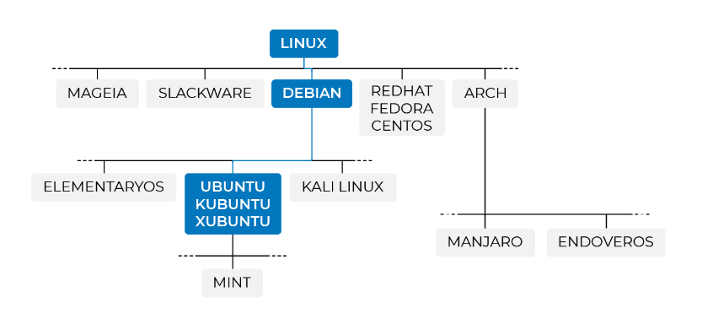

**Environnement de bureau**

Un environnement de bureau est simplement un environnement graphique.  
Elle fait référence à un bureau sur lequel on travaille … il y a des dossiers, des fichiers, une corbeille, ….

Un environnement de bureau, offre …

* une session de connexion avec un identifiant et un mot de passe pour chaque utilisateur ;
* un espace graphique qui couvre la totalité de l’écran, souvent habillé avec un fond d’écran ;
* des fenêtres avec leurs propriétés, comme les bordures, les polices, les couleurs (qui peuvent être modifiées) ;
* un menu de lancement d’applications ;
* au moins une application en standard, l’explorateur de fichier.  
  Ce dernier permet de se déplacer dans l’arborescence du système de fichiers.

Les principaux environnements de bureaux Linux génériques sont …

* **Gnome**  
  Gnome est sûrement le plus connu des bureaux.   
  C’est un bureau convivial et moderne  
  Gnome est cependant lourd et exigeant en termes de ressources machine ;
* **KDE**  
  KDE est le second bureau le plus connu sous Linux.   
  Il cherche à se rapprocher de l’ambiance de Windows ;
* **XFCE**  
  XFCE est un bureau qui se veut minimaliste mais très efficace.  
  Il est parfait afin de redonner vie à une machine un peu vieillissante car XFCE consomme très peu de ressources tout en étant complètement personnalisable ;

Ces 3 grands bureaux seront disponibles avec beaucoup de distributions.   
Toutefois, certaines distributions proposent leur propre environnement de bureau.

Dans cette catégorie, on peut citer …

* **Cinnamon**  
  Cet environnement de bureau a été créé à l’origine pour la distribution Linux Mint.   
  Il a bien été accueilli par la communauté et il est désormais disponible pour au moins de 30 distributions différentes ;
* **Pantheon**  
  Ce bureau a été développé exclusivement pour la distribution Elementary OS.  
  Son principal objectif est de procurer une expérience utilisateur proche de celle de macOS ;
* **Deepin**  
  Considéré comme l’un des plus beaux bureaux, il a été développé pour sa distribution homonyme Deepin Linux ;
* **Unity**  
  Ce bureau a longtemps été proposé pour la distribution Ubuntu.   
  Toutefois, depuis 2017, Ubuntu a abandonné son environnement de bureau au profit de Gnome.

**Interface en ligne de commande**

Une interface en ligne de commande ou CLI (*Command Line Interface*) est une interface avec laquelle la communication entre l'utilisateur et l'ordinateur s'effectue en mode texte …

* l'utilisateur saisit une ligne de commande, c'est-à-dire du texte au clavier pour demander à l'ordinateur d'effectuer une opération ;
* l'ordinateur affiche du texte correspondant au résultat de l'exécution des commandes saisies ou à des questions qu'un logiciel pose à l'utilisateur.

Une interface en ligne de commandes peut servir aussi bien pour lancer l'exécution de divers logiciels au moyen d'un interpréteur de commandes, que pour les dialogues avec l'utilisateur de ces logiciels.   
C'est l'interaction la plus basique entre un humain et un ordinateur (ou tout autre équipement informatique).

En résumé …

* Linux est un système d’exploitation hérité du système Unix ;
* Il est diffusé sous licence publique générale, une licence libre, et est gratuit ;
* La philosophie de linux … Faire une chose et la faire parfaitement ;
* Le noyau de Linux est monolithique et modulaire ;
* Ses versions sont numérotées, et ses sources sont disponibles sur le site de Linux Kernel Archives ;
* Une distribution Linux se compose d’un noyau, de paquets et d’outils pour gérer leurs dépendances ;
* Les distributions sont développées pour répondre à un besoin (serveur, poste de travail ou autre) ;
* Debian, RHEL et Slackware sont les 3 premières distributions Linux historiques ;
* Les environnements de bureau sous Linux sont modulaires ;
* Chaque module est responsable d’une fonction (authentification, gestion des fenêtres, du fond d’écran, ….) ;
* Gnome, KDE et XFCE sont les 3 bureaux les plus connus de Linux ;
* Les distributions peuvent aussi proposer leur propre bureau.

**Références**

* Openclassroom, Initiez-vous à linux  
  https://openclassrooms.com/fr/courses/7170491-initiez-vous-a-linux
* Wikipedia  
  https://fr.wikipedia.org/wiki/Syst%C3%A8me_d%27exploitation